Министерство образования Московской области

Государственное бюджетное профессиональное образовательное учреждение

Московской области «ХХХХ»

09.02.07

ОТЧЕТ

По лабораторным работам

ОП 03 Информационные технологии

ККОО.ИТ ХХХХ.000

Студент

Преподаватель

Дата защиты______ Оценка______

2021

Лабораторная работа №13

Поиск информации в сети Интернет

Вариант 11

Задание 1

Запустите браузер и в строке адреса укажите адрес поисковой системы yandex.ru.

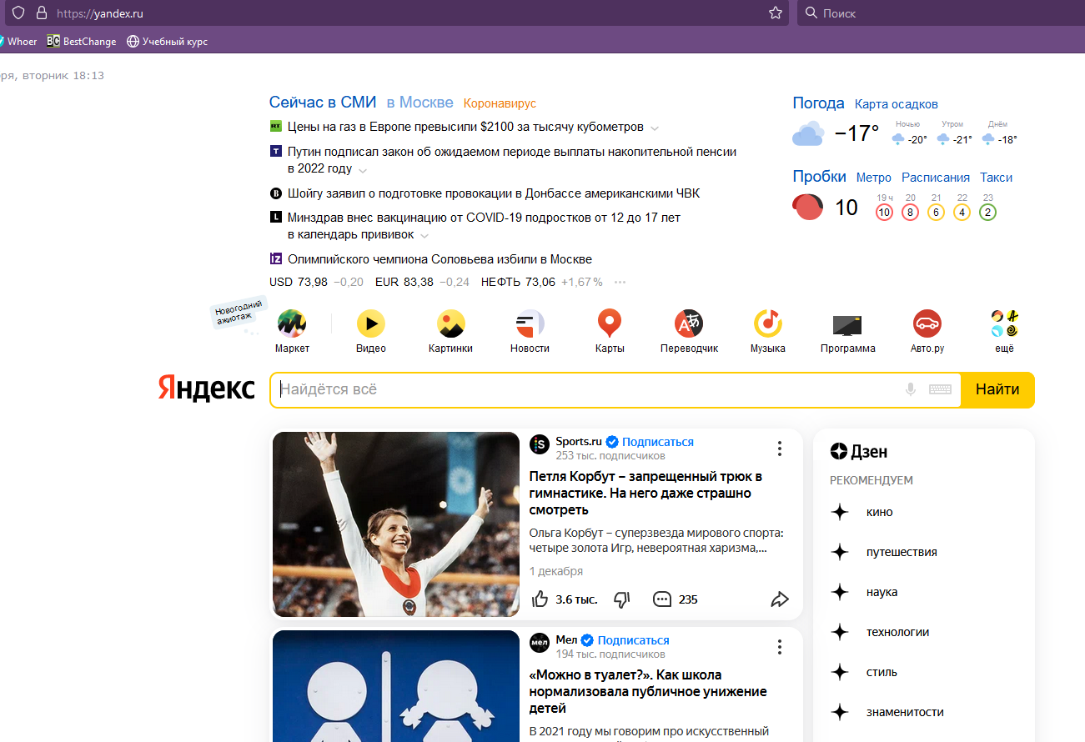

Рисунок 1 Поисковая система yandex.ru

С помощью каталога, данной поисковой системы, найдите следующую информацию (уточните вариант у преподавателя):

1. Текст песни популярной музыкальной группы (по вашему выбору);

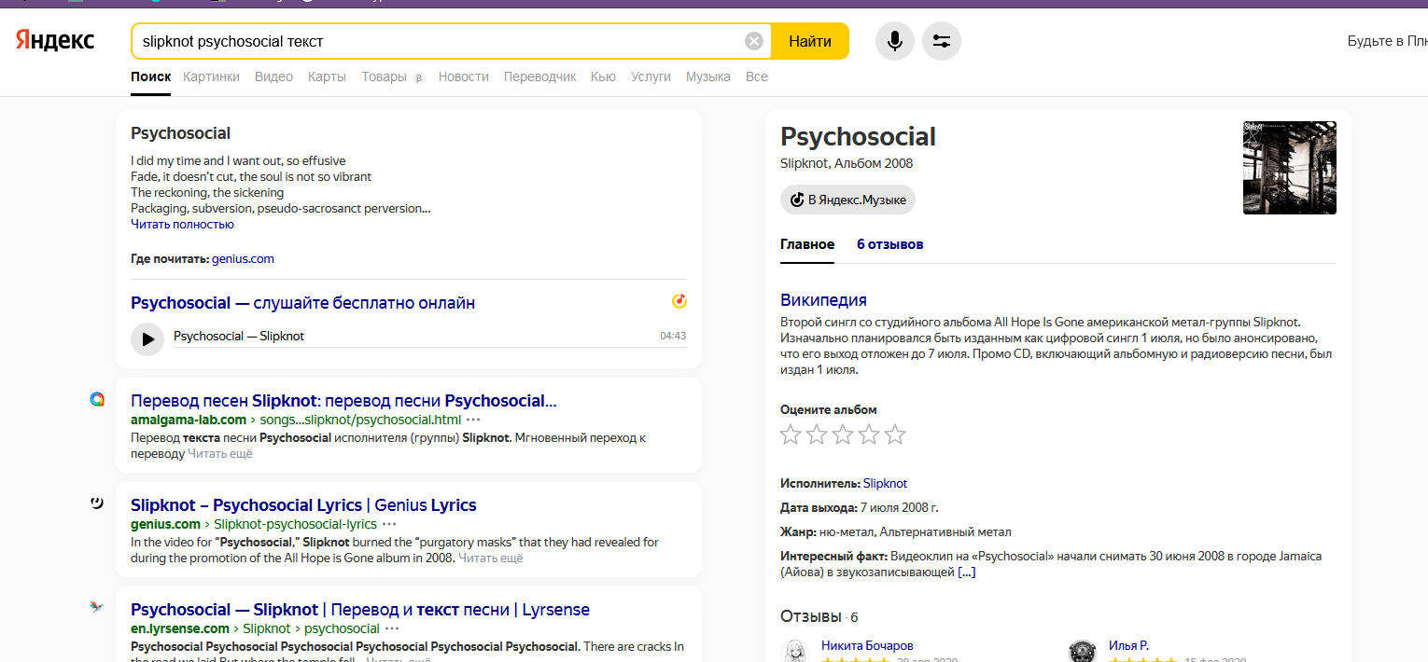

Рисунок 2 Текст песни популярной музыкальной группы

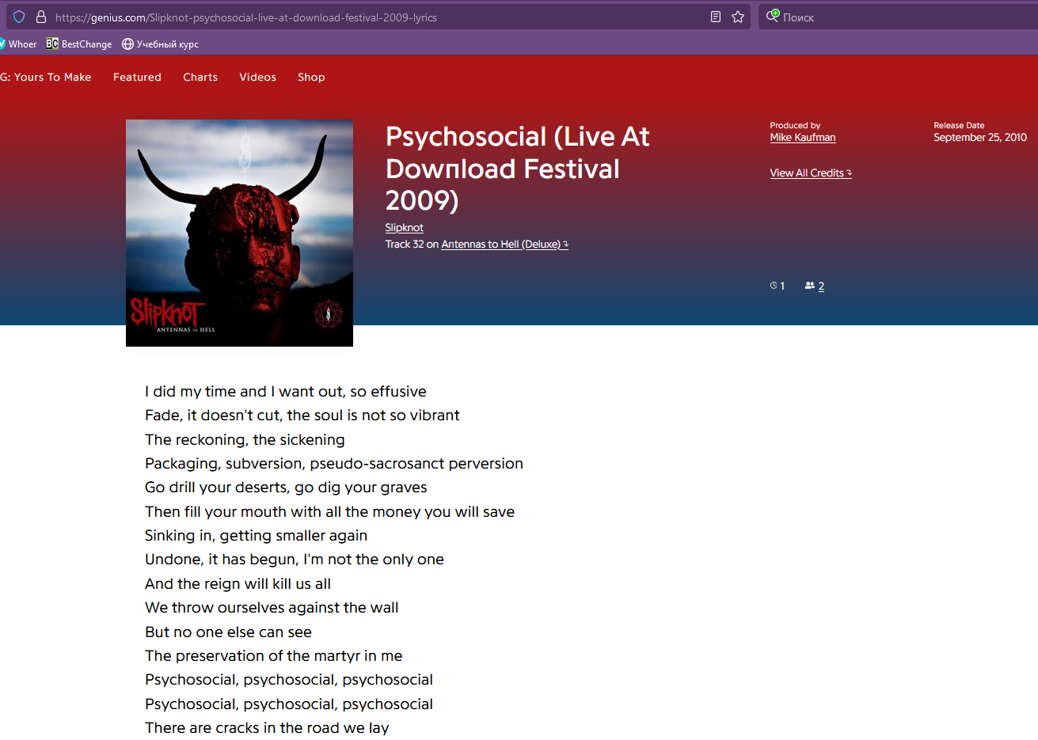

Рисунок 3 Сайт с текстом песни

Задание 2

Изучив окно расширенного поиска сформируйте запрос по точному названию или цитате.

Вам известно точное название документа, например «Гигиенические требования к персональным электронно-вычислительным машинам и организации работы». Сформулируйте запрос для поиска в Интернете полного текста документа (вариант уточните у преподавателя).

4. Гражданский кодекс Российской Федерации (часть первая).

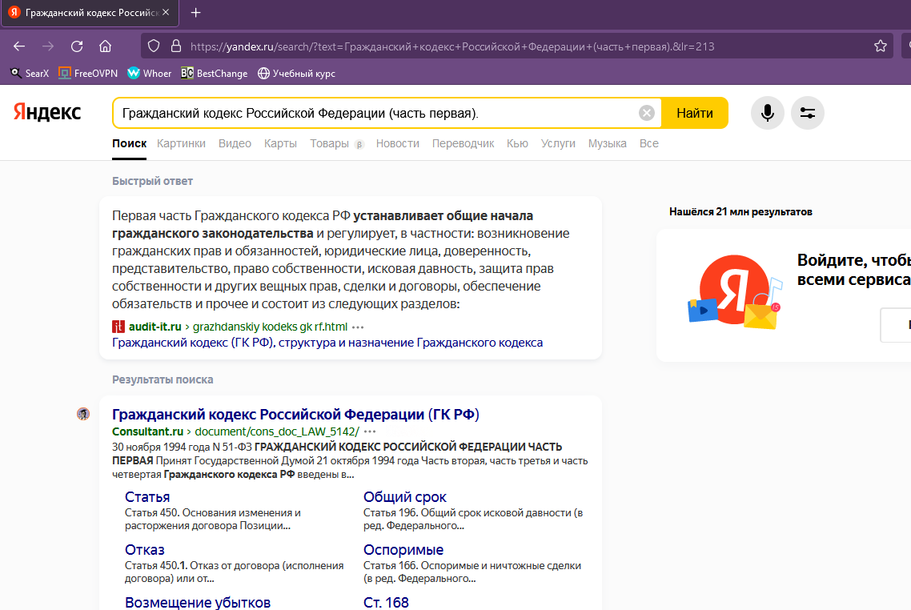

Рисунок 4 Формулировка запроса и поиск

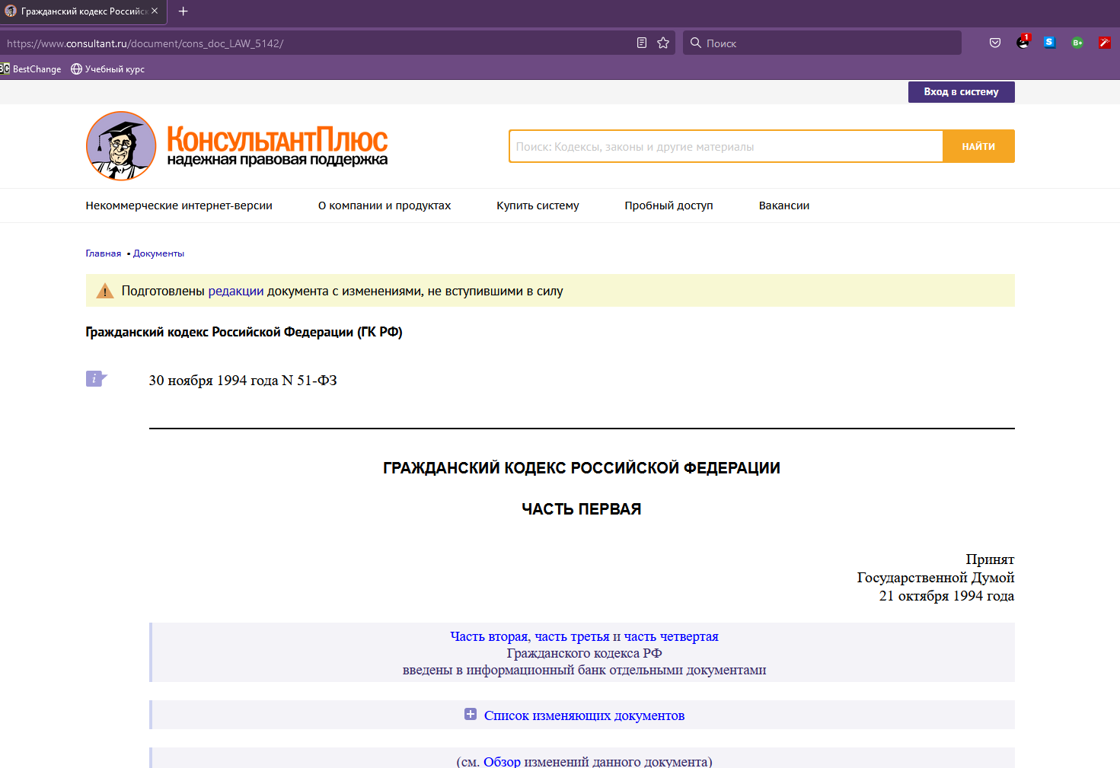

Рисунок 5 Найденная информация

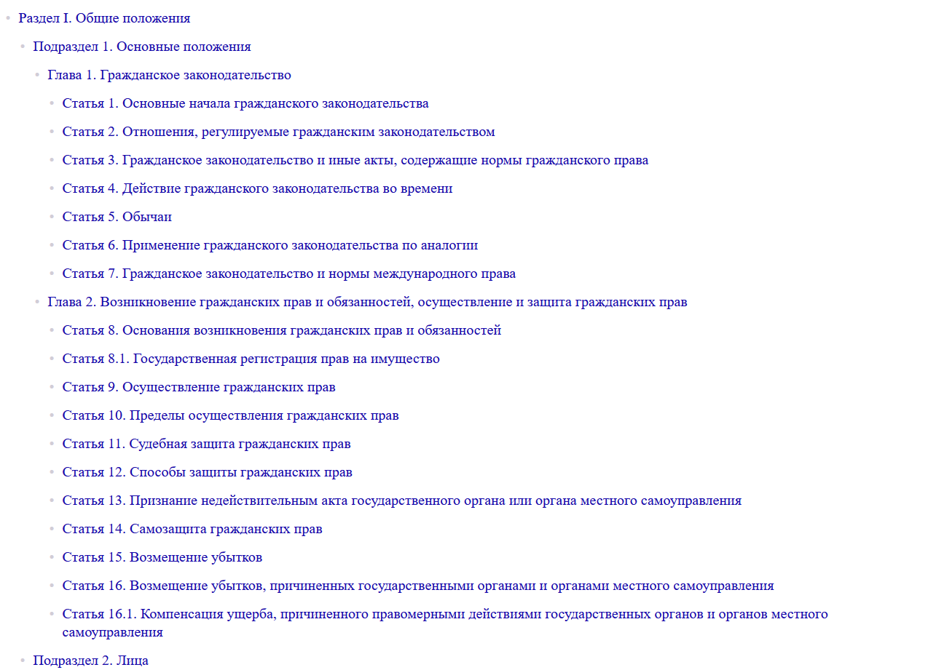

Рисунок 6 Найденная информация

Задание 3

Путем формирования сложных запросов найдите следующую информацию:

1. Составьте запрос для поиска информации о русской бане. Исключите предложения об услугах, рекламу банных принадлежностей и прочую рекламу. Сосредоточьте поиск на влиянии русской бани на организм.

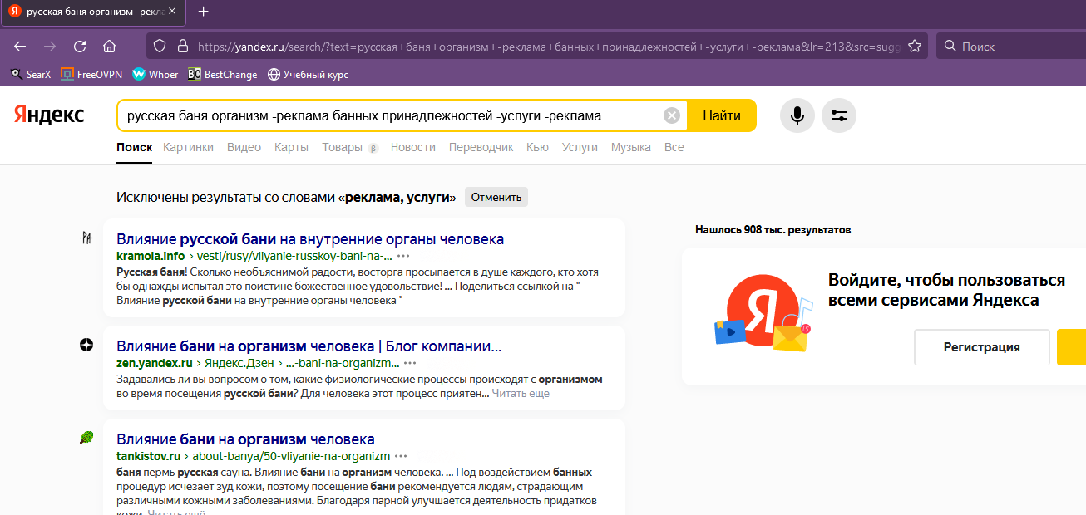

Рисунок 7 Составление запроса

2. Составьте сложный запрос на поиск информации по уходу за домашними кошками. Исключите из поиска крупных кошек (например, львов), а также предложения о покупке, продаже, фотографии для обоев и т. п.

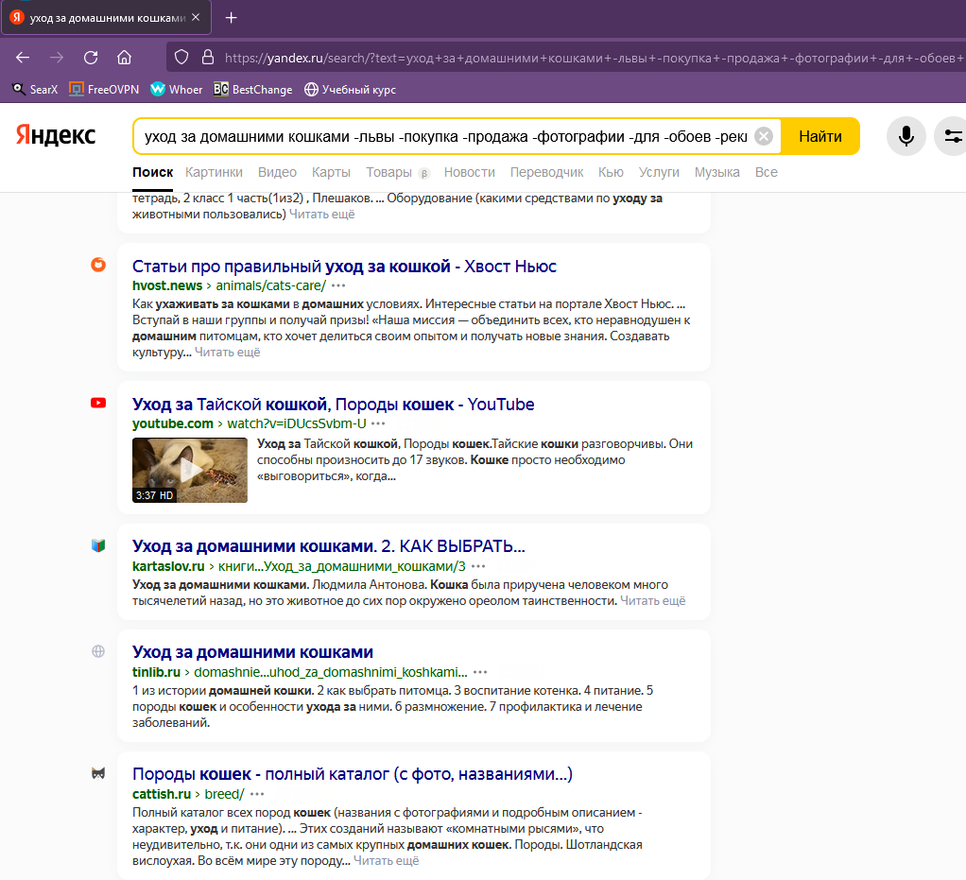

Рисунок 10 Найденная информация

Задание 4

С помощью поисковой системы найдите Федеральный закон РФ «Об информации, информационных технологиях и о защите информации» от 27 июля 2006 г. № 149-ФЗ и выпишите в свой отчет следующие определения:

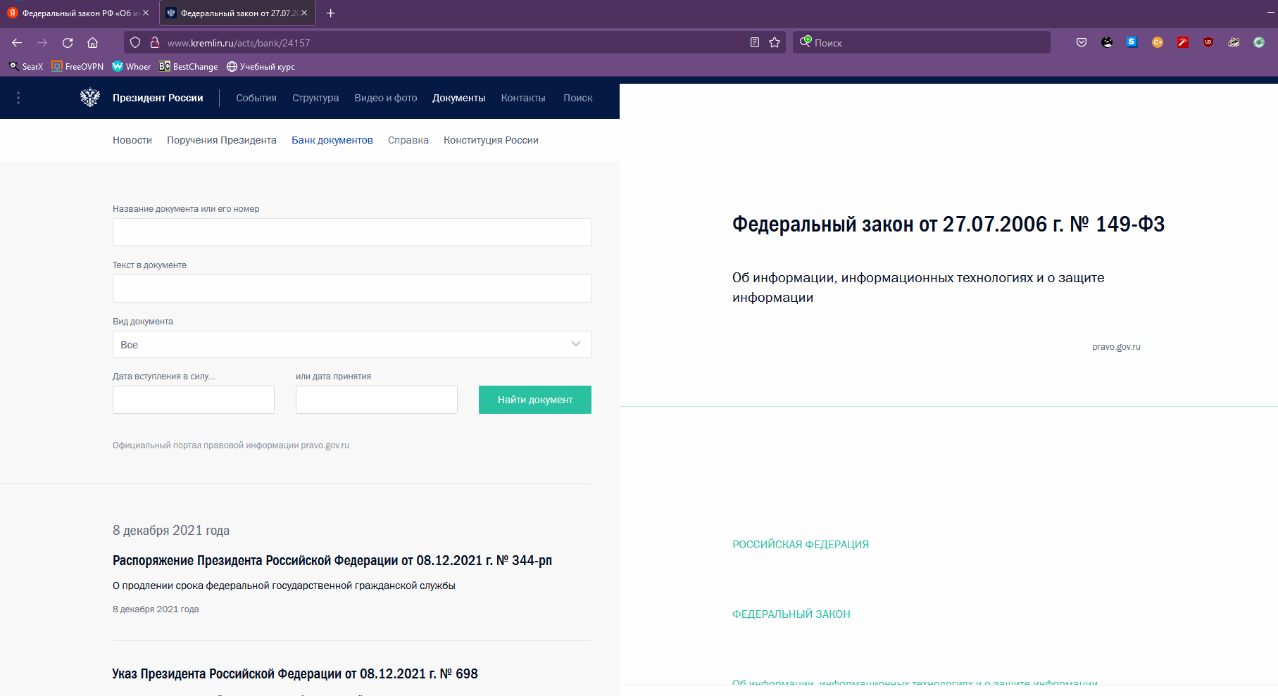

Рисунок 11 Найденная информация

* Информация;

Информация - сведения (сообщения, данные) независимо от формы их представления.

* Документированная информация;

Документированная информация - зафиксированная на материальном носителе путем документирования информация с реквизитами, позволяющими определить такую информацию или в установленных законодательством Российской Федерации случаях ее материальный носитель.

* Общедоступная информация.

1. К общедоступной информации относятся общеизвестные сведения и иная информация, доступ к которой не ограничен.

2. Общедоступная информация может использоваться любыми лицами по их усмотрению при соблюдении установленных федеральными законами ограничений в отношении распространения такой информации.

3. Обладатель информации, ставшей общедоступной по его решению, вправе требовать от лиц, распространяющих такую информацию, указывать себя в качестве источника такой информации.

4. Информация, размещаемая ее обладателями в сети "Интернет" в формате, допускающем автоматизированную обработку без предварительных изменений человеком в целях повторного ее использования, является общедоступной информацией, размещаемой в форме открытых данных. (Часть введена - Федеральный закон от 07.06.2013 № 112-ФЗ)

5. Информация в форме открытых данных размещается в сети "Интернет" с учетом требований законодательства Российской Федерации о государственной тайне. В случае, если размещение информации в форме открытых данных может привести к распространению сведений, составляющих государственную тайну, размещение указанной информации в форме открытых данных должно быть прекращено по требованию органа, наделенного полномочиями по распоряжению такими сведениями. (Часть введена - Федеральный закон от 07.06.2013 № 112-ФЗ)

6. В случае, если размещение информации в форме открытых данных может повлечь за собой нарушение прав обладателей информации, доступ к которой ограничен в соответствии с федеральными законами, или нарушение прав субъектов персональных данных, размещение указанной информации в форме открытых данных должно быть прекращено по решению суда. В случае, если размещение информации в форме открытых данных осуществляется с нарушением требований Федерального закона от 27 июля 2006 года № 152-ФЗ "О персональных данных", размещение информации в форме открытых данных должно быть приостановлено или прекращено по требованию уполномоченного органа по защите прав субъектов персональных данных. (Часть введена - Федеральный закон от 07.06.2013 № 112-ФЗ)

Задание 5

В сети Интернет найдите информацию, представленную в вашем варианте, и вынесите ее в ваш отчет.

При выполнении задания обязательно указывать источник, согласно следующему правилу (в соответствии с ГОСТ 7.0.5-2008): Название интернет-ресурса, полный URL-адрес, дата обращения.

Например: Справочники по физике // [Персональная страница В.Р. Козака] / URL: http://www.inp.nsk.su/%7EKosak/start.htm (дата обращения: 13.03.12).

1. Перечислить формы представления информации;

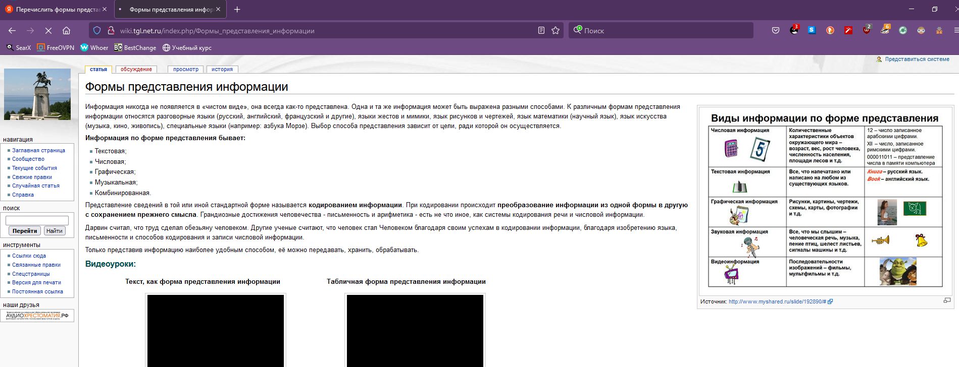

Рисунок 12 Формы представления информации

Сайт wiki.tgl.net.ru // [Формы представления информации] / URL: http://wiki.tgl.net.ru/index.php/%D0%A4%D0%BE%D1%80%D0%BC%D1%8B_%D0%BF%D1%80%D0%B5%D0%B4%D1%81%D1%82%D0%B0%D0%B2%D0%BB%D0%B5%D0%BD%D0%B8%D1%8F_%D0%B8%D0%BD%D1%84%D0%BE%D1%80%D0%BC%D0%B0%D1%86%D0%B8%D0%B8 (дата обращения: 21.12.20).

Контрольные вопросы:

1. Что такое поисковая система?

Поисковая система — веб-сайт, предоставляющий возможность поиска информации в Интернете.

2. Какие типы поисковых систем вы знаете?

По принципу действия поисковые системы делятся на два типа: поисковые каталоги и поисковые индексы.

3. Что такое поисковый каталог? Как осуществляется поиск информации в таком каталоге?

Поисковые каталоги служат для тематического поиска.

Каталог ресурсов в Интернете или каталог интернет-ресурсов или просто интернет-каталог — структурированный набор ссылок на сайты с кратким их описанием.

Каталог, в котором ссылки на сайты внутри категорий сортируются по популярности сайтов называется рейтинг (или топ).

4. Дайте определение поисковому роботу.

Поисковый робот («веб-паук») — программа, являющаяся составной частью поисковой системы и предназначенная для обхода страниц Интернета с целью занесения информации о них (ключевые слова) в базу поисковика. По своей сути паук больше всего напоминает обычный браузер. Он сканирует содержимое страницы, забрасывает его на сервер поисковой системы, которой принадлежит и отправляется по ссылкам на следующие страницы.

5. Назовите способы улучшения результатов поиска.

* если вы ищите информацию именно на определенном сайте, то в поиске после набранного ключевого слова добавляем слово site: и название сайта (для «Яндекса»);
* сформулируйте ваш запрос по как можно точнее;
* используйте опцию «расширенного поиска»;
* используйте дефис, звездочки, двоеточия, кавычки, чтобы исключить слова и пр.;
* типы файлов. В случае, если вы хотите искать, например, только документы в формате PDF, Word или Excel, можно использовать оператор filetype:

6. Что представляет собой рубрикатор поисковой системы?

Рубрикатор - это особым образом организованный перечень рубрик иерархической классификации, предназначенный для отражения сведений о текущих публикациях в информационных изданиях или системах информационного обслуживания.

7. Какова технология поиска по ключевым словам?

Суть технологии заключается в том, что пользователь отсылает запрос, состоящий из ключевых слов, на центральный сервер.

8. Какие правила формирования поисковых запросов в системе Yandex вы знаете?

* ключевые слова в запросе следует писать строчными буквами;
* при поиске учитываются все формы слова по правилам русского языка, независимо от формы слова в запросе;
* для поиска устойчивого словосочетания следует заключить слова в кавычки;
* для поиска внутри одного предложения слова в запросе разделяют пробелом или знаком «&»;
* знак «~» позволяет найти документы с предложением, содержащим первое слово, но не содержащим второе.

9. Когда в критерии поиска надо задавать + или -?

Чтобы были отобраны только те документы, в которых встретилось каждое слово, указанное в запросе, перед каждым из них знак плюс «+». Если хотите исключить какие-либо слова из результата поиска, поставьте перед этим словом минус «-».

10. Какие критерии поиска в Yandexе заданы следующей фразой: (няня|воспитатель|гувернантка)++(уход|воспитание|присмотр)?

Поиск в пределах документа группы слов «уход или воспитание или присмотр».

11. Что означает удвоение знака (~~ или ++) при формировании сложного запроса?

Удвоение знака (~~ или ++) означает, что в искомом документе в одном предложении должно содержаться одно из этих слов.